Diana Patricia Delgado Paz

Email: [diana_pat-delgado@uao.edu.co](mailto:diana_pat-delgado@uao.edu.co)

Sergio Duván Mendoza

Email: [sergio.mendoza@uao.edu.co](mailto:sergio.mendoza@uao.edu.co)

[1]

Informe Técnico del Microproyecto Numero 2 de Computación en la Nube – Kubernetes bajo Azure, clasificación de Imágenes y supervisión - monitoreo en Azure

Se requiere la implementación de un clúster de Azure Kubernetes Service (AKS) de al menos dos nodos, mediante Azure Portal. Para ellos procedemos a establecer la arquitectura del clúster y su visualización gráfica:

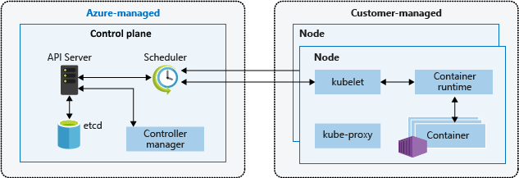

# introducción

Inicialmente realizamos una investigación de los conceptos estructurales de un cluster bajo kubernetes en Azure y encontramos la siguiente definición de conceptos:

Un clúster de Kubernetes se divide en dos componentes:

* Plano de control: proporciona los servicios básicos de Kubernetes y la orquestación de las cargas de trabajo de las aplicaciones.
* Nodos: ejecutan las cargas de trabajo de las aplicaciones.

# Especificación de requerimientos

1. Implementación de un cluster Kubernetes en Azure: Se debe crear un cluster con al menos 2 nodos y verificar su funcionamiento mediante Cloud Shell y CLI de Azure
2. Desplegar una aplicación de clasificación de imágenes en AKS y verificar su funcionamiento. Se sugirió el siguiente:

<https://opensource.com/article/20/9/deep-learning-model-kubernetes>. Se requiere la descarga local de las imágenes.

3. Se debe desplegar una información de interés propio en Azure y verificar su funcionamiento.

4. Demostrar el uso de los servicios de supervisión y monitoreo que provee AKS con alguna de las aplicaciones desplegadas en el clúster.

# Desarrollo del proyecto

## Implementacion del cluster Kubernetes:

en la cuenta de Azure se debe seleccionar la creación de un clúster y especificar lo siguiente:

Especificar para el caso de nuestr cuenta de estudiante utilizamos los siguientes valores:

Nombre del grupo de recursos: [kuberCloud](https://portal.azure.com/#@693cbea0-4ef9-4254-8977-76e05cb5f556/resource/subscriptions/e848ab05-d8de-43b4-b4be-52985781c14f/resourceGroups/kuberCloud)

Nombre del clúster: Cloud_Project

Región: Este de USA

Tamaño del nodo: estándar.

Método de escala: manual

Numero de nodos:2

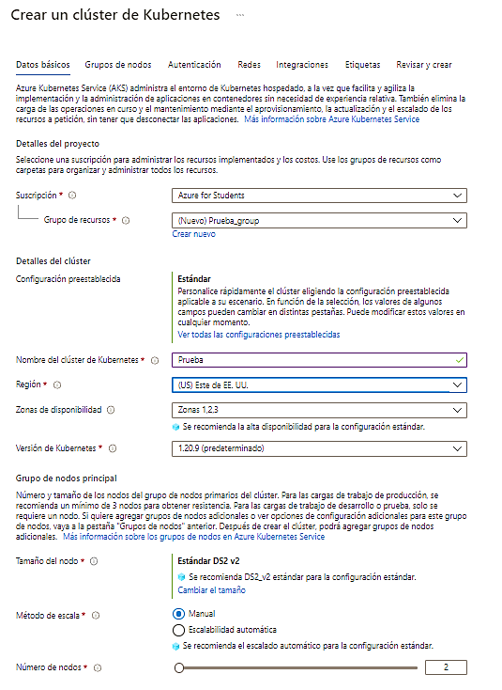

Seguidamente nos aparece la confirmación y configuración inicial del clúster:

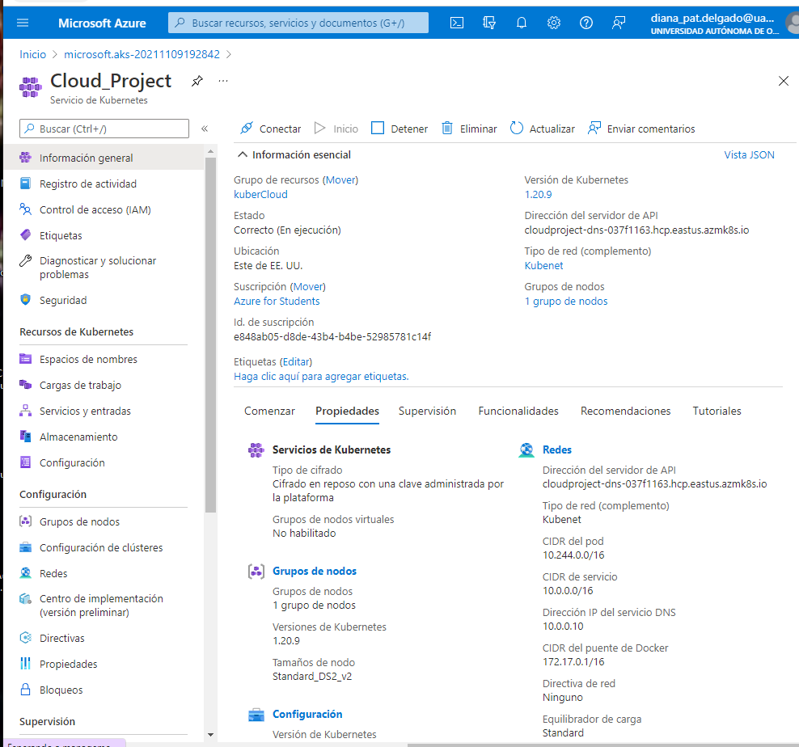

## Verificar funcionamiento del clúster”

En este paso debemos esperar a que finalice la creación del clúster, seguidamente debemos conectarnos a la consola de Azure para validar por comandos el funcionamiento del mismo:

* Seleccionamos la opción de conexión e ingresamos los comandos que aparecen en la ventana emergente para loguearnos en el clúster.

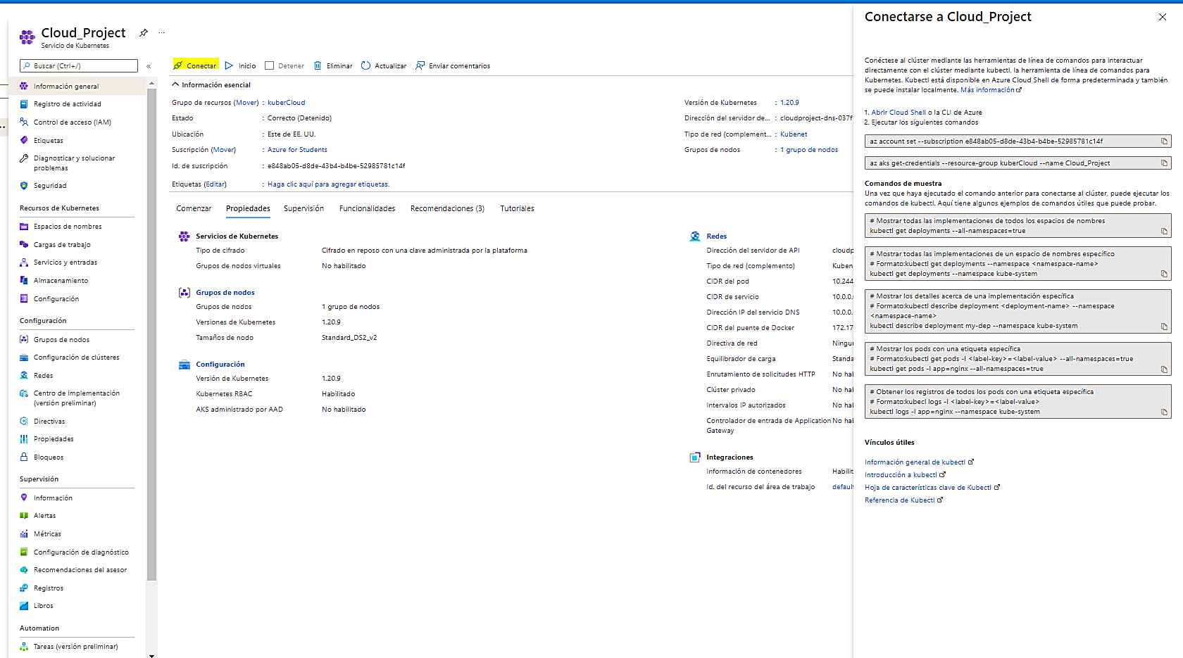

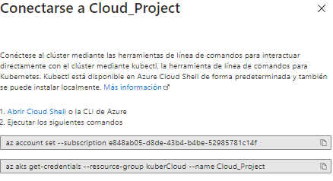

Seguidamente aparece una sección en la parte inferior de la pantalla con la consola:

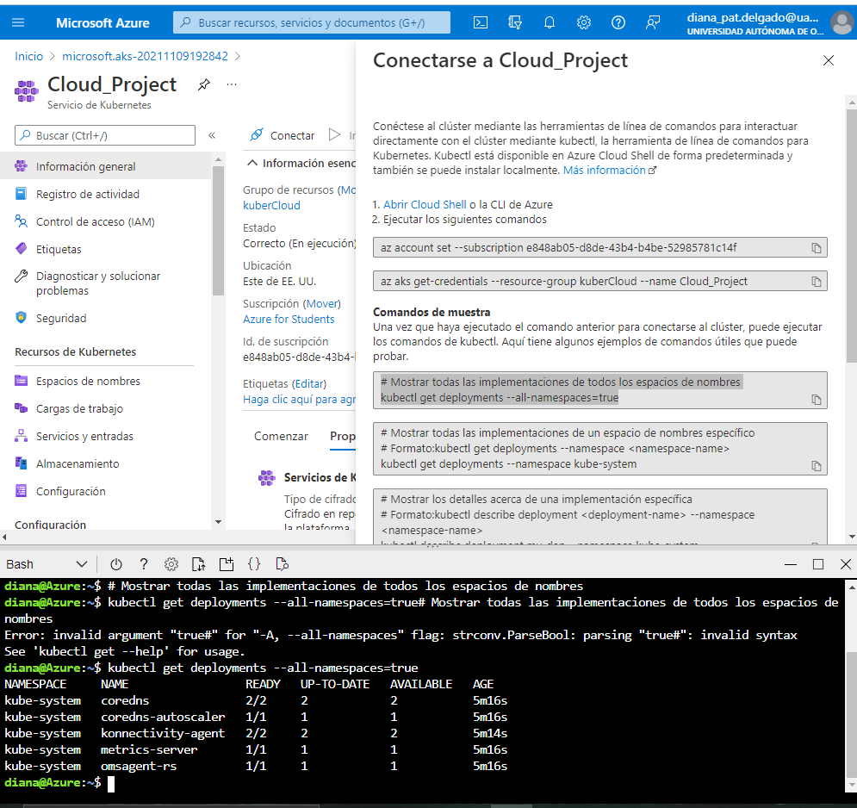

Realizamos la verificación del clúster a través de la revisión d ellos servicios que se están ejecutando:

* kubectl get ns

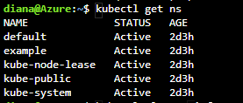

* kubectl get services --all-namespaces

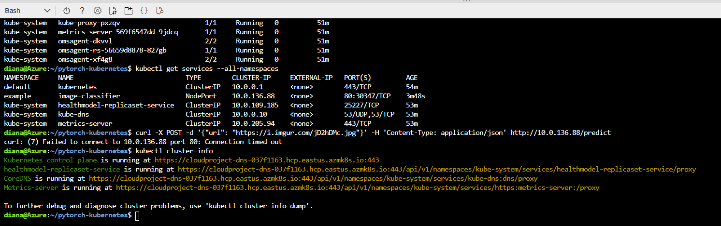

# despliegue de un clasificador de imágenes

Se realiza descarga desde la pagina sugerida del clasificador de imágenes para despliegue, se realiza creación de una carpeta “images” para desplegar la API:

* mkdir images

se realiza la creación del archivo deployment.yaml y se realiza copia del siguiente código:

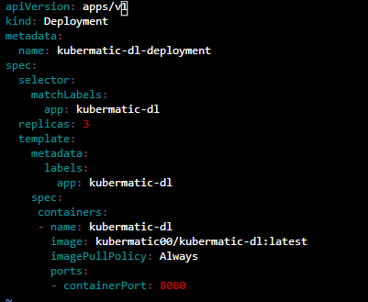

Se ejecuta el deployment con el comando:

Kubectl apply -f deployment.yaml

Se verifica el resultado de la clasificación de una imagen, la cual previamente ha sido descargada de la web con el comendo wget y validamos corriendo el comando curl, en el cual se especifica el nombre de la imagen y la ip del nodo que contiene el clasificador de imágenes:

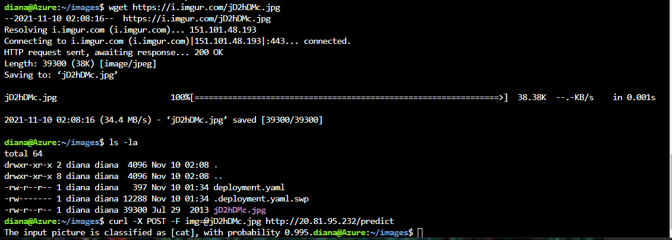

curl -X POST -F img=@horse.jpg http://10.96.104.184/predict

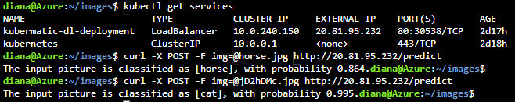

Según la imagen se verifica que se ejecutó la clasificación de la imagen de un gato con un porcentaje de probabilidad del 99.5 %

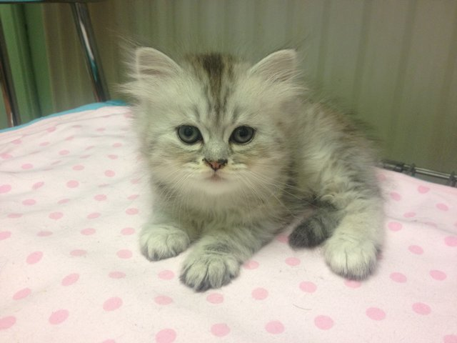



Y para el caso de la imagen del caballo se presenta un porcentaje de probabilidad del 86.4%

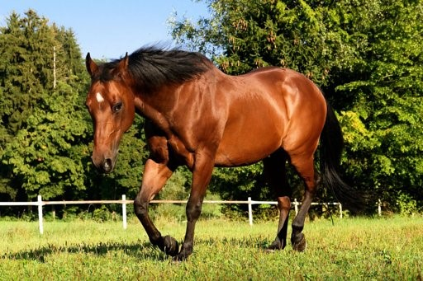

# EJECUTAR UNA APLICACIÓN DE INTERES

# Se seleccionó para este ejercicio de despliegue una aplicación de stateless, en la cual se específica el siguiente archivo yaml:

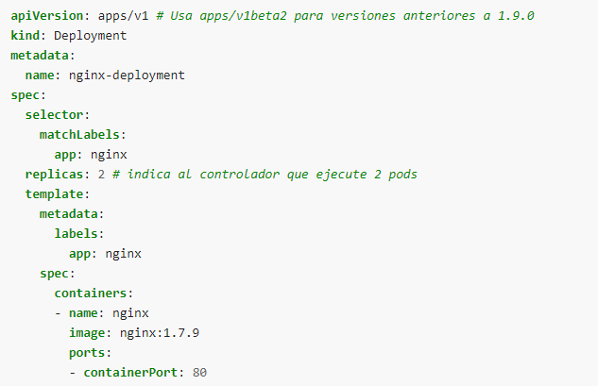

Seguidamente se ejecuta el despliegue de la aplicación y se verifica la creación de las replicas, ya que en le archivo se define 1:

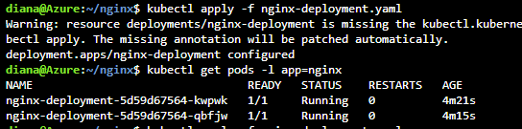

Verificamos uno de los pods:

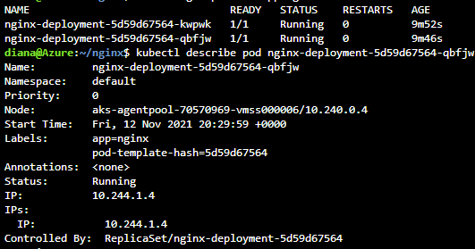

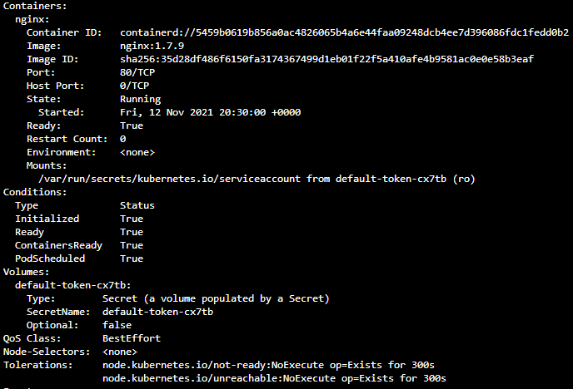

Verificamos el listado de eventos asociados al pod:

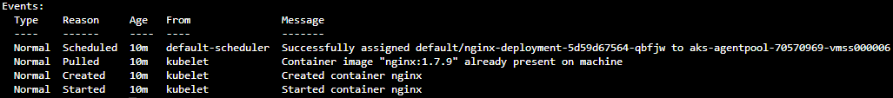

Seguidamente hacemos el ejercicio de actualización del deployment para que genere 2 replicas y verificamos el cambio:

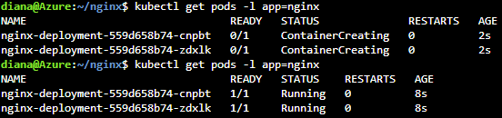

Verificamos el nuevo pod con nombre:

nginx-deployment-559d658b74-cnpbt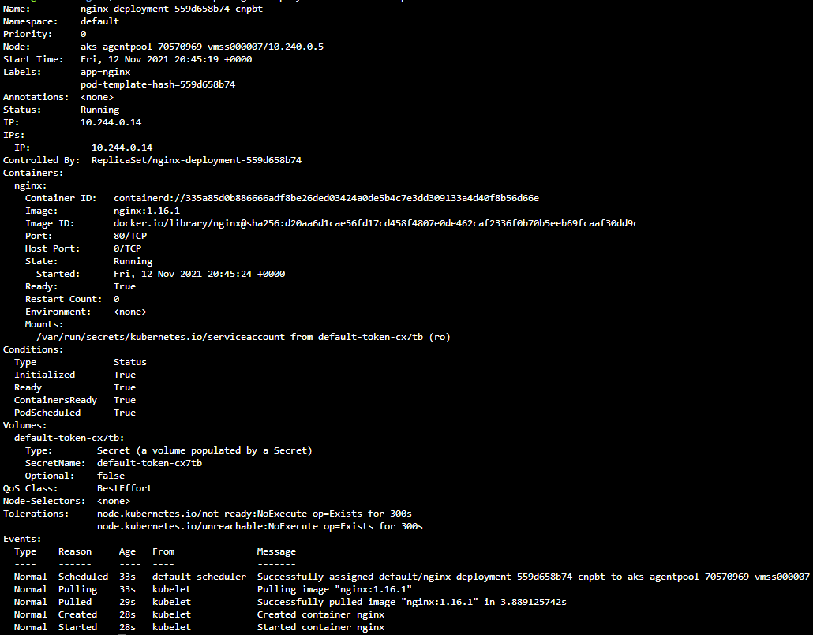

# REVISION DE METRICAS (SUPERVISION Y MONITOREO)

En la pantalla principal donde se ven las características del clúster, se puede verificar en el menú la opción de métricas y configuración de diagnóstico, la cual nos permite configurar la visualización del estado de nuestro clúster y los recursos que usa.

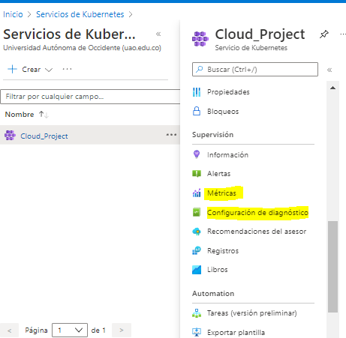

Desde estas opciones se pueden verificar los diferentes consumos y configurar el monitoreo de los recursos como se ve en las siguientes graficas:

Desde las métricas se valida uso de la CPU:

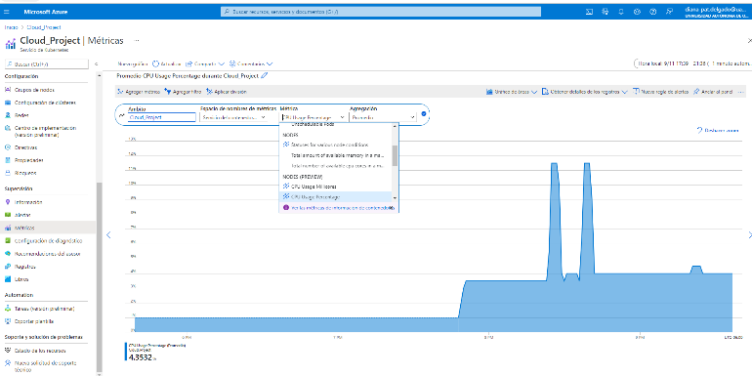

Uso del disco duro:

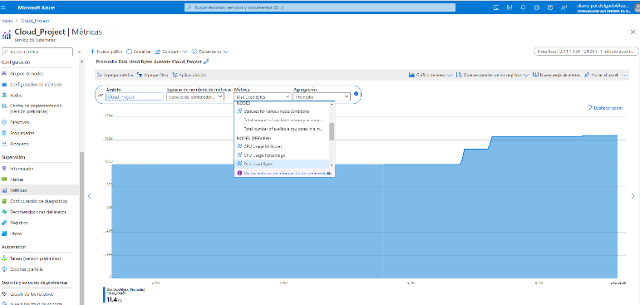

Desde la configuración de diagnóstico se evalúan las mismas opciones pero en un monitoreo continuo de los nodos:

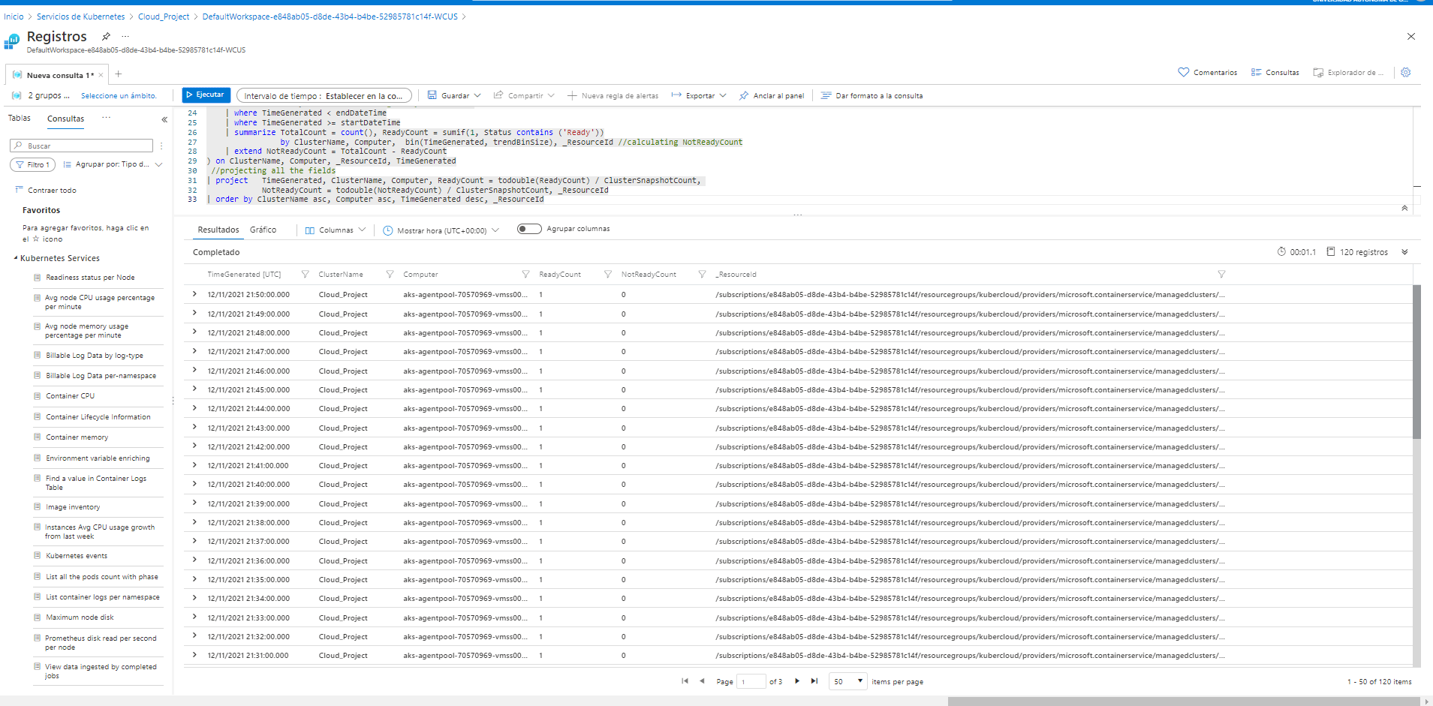

Verificamos el uso de CPU de los nodos:

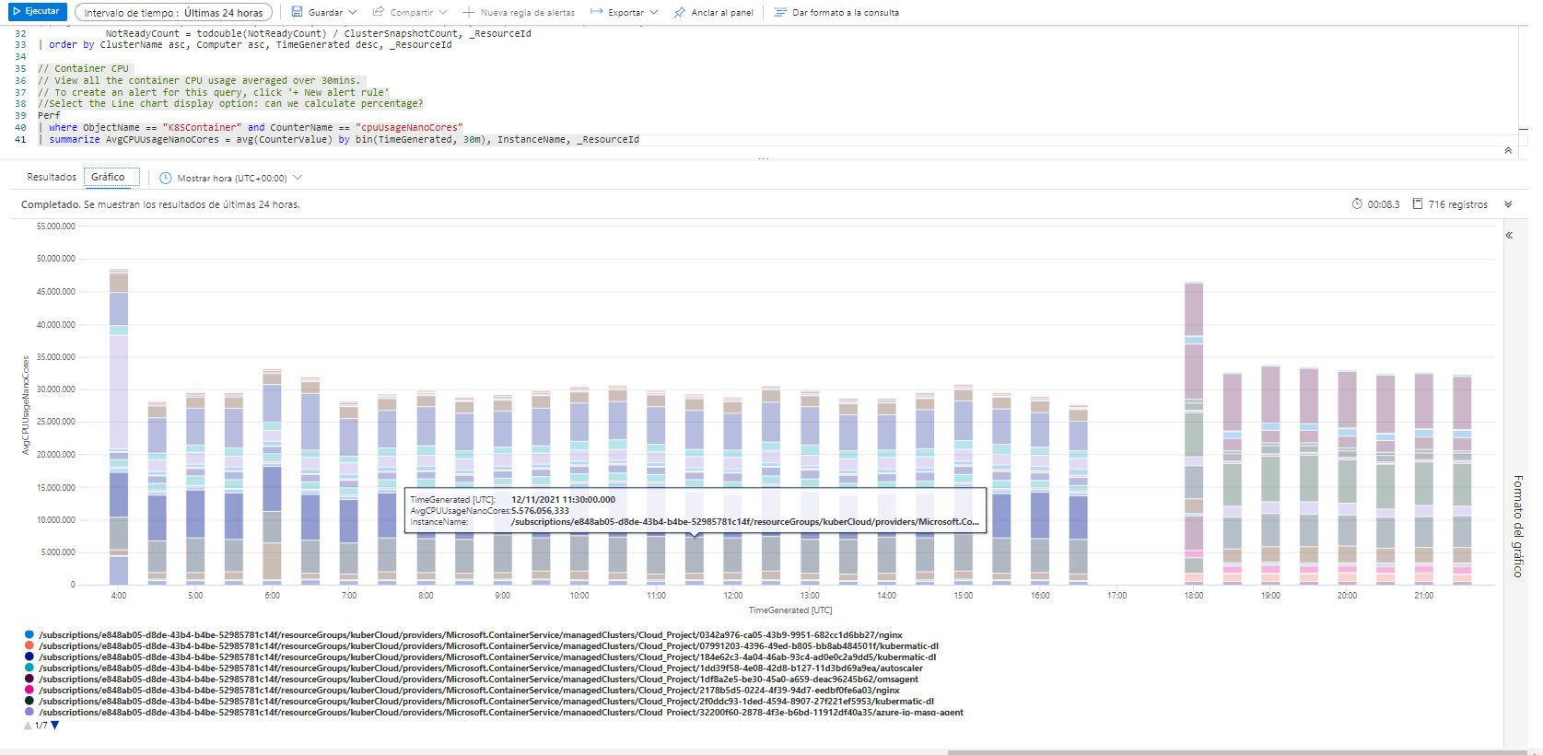

CONCLUSIÓN

* Desde Azure se tiene un manejo integrado de los recursos de un cluster de una manera mas rápida y se puede monitorear su funcionamiento en tiempo real.
* La creación del clúster y la validación del funcionamiento del mismo a través de la interfaz grafica de azure permite tener acceso a metrica y monitoreo de los recursos que usa el servicio implementado.
* mediante la funcionalidad de preseed(nginx) permite visualizar el escalamiento de los pods para laa tencion a microservicios mas facil.

References:

* PAGINA DE AYUDA DESPLEGAR APLICACION DE CLASIFICACION DE IMAGENES: <https://opensource.com/article/20/9/deep-learning-model-kubernetes>
* Conceptos básicos de Kubernetes de Azure Kubernetes Service (AKS):

<https://docs.microsoft.com/es-es/azure/aks/concepts-clusters-workloads>

* Corre una aplicación stateless usando un Deployment: https://kubernetes.io/es/docs/tasks/run-application/run-stateless-application-deployment/

1. Documento realizado en octubre del año 2021. Este se realiza con base en la información del curso de Computación en la Nube dictado por el docente Oscar Mondragón de la universidad Autónoma de Occidente, como contenido de la especialización en Inteligencia Artificial

   .